Freekie
руководство пользователя

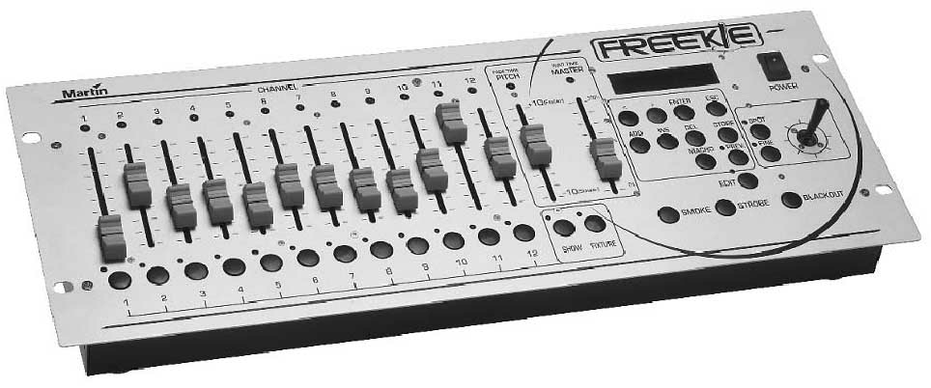



© 2002 Martin Professional A/S, Denmark.
© 2003 A&T Trade, Inc., Россия

Все права зарезервированы. Никакая часть данного руководства не может быть воспроизведена в какой-либо форме и каким-либо способом без письменного разрешения со стороны компании A&T Trade, как эксклюзивного представителя Martin Professional A/S, Denmark на вверенных для дистрибуции территориях.

Отпечатано в России.

РУКОВОДСТВО ПОЛЬЗОВАТЕЛЯ ПРЕДОСТАВЛЯЕТСЯ БЕСПЛАТНО!

Введение………………………………………………………………………… | 4
Функциональные возможности…………………………………………………………………………. | 4
Меры предосторожности………………………………………………………………………………… | 5
Монтаж…………………………………………………………………………… | 5
Питание мощности……………………………………………………………………………………….. | 5
Подключение в последовательную цепь…………………………………………………………….. | 5
Несколько слов о последовательных цепях……………………………………………….. | 5
Как построить последовательную цепь……………………………………………………... | 6
Настройка DMX-адресов…………………………………………………….. | 6
Настройка контроллера……………………………………………………... | 9
Настройка приборов……………………………………………………………………………………… | 9
Настройка работы стробоскопа………………………………………………………………………… | 11
Настройка работы дым-машины……………………………………………………………………….. | 12
Настройка работы с прожектором……………………………………………………………………… | 13
Программирование шоу…………………………………………………….. | 14
Программирование шоу…………………………………………………………………………………. | 14
Воспроизведение……………………………………………………………… | 16
Воспроизведение шоу……………………………………………………………………………………. | 16
Выполнение программ с использованием параметров времени запрограммированных сцен…………………………………………………………………… | 16
Выполнение программ на основе работы музыкального датчика………………………. | 16
MIDI-команды…………………………………………………………………………………….. | 17
Ручное управление отдельными приборами во время воспроизведения шоу………………… | 17
Регулировка яркости……………………………………………………………………………………… | 17
Затемнение………………………………………………………………………………………………… | 17
Динамическое изменение времени переходов (фейда)…………………………………………… | 18
Луч слежения……………………………………………………………………………………………… | 18
Дымовые эффекты……………………………………………………………………………………….. | 18
Эффекты стробоскопа…………………………………………………………………………………… | 18
Административные функции………………………………………………. | 19
Блокирование функций редактирования……………………………………………………………… | 19
Включение PIN-кода блокировки……………………………………………………………… | 19
Выключение PIN-кода блокировки …………………………………………………………… | 19
Очистка памяти Freekie………………………………………………………………………………….. | 19

Устранение неисправностей………………………………………………..

Спецификация………………………………………………………………….

Введение

Спасибо Вам за приобретение пульта Martin Freekie. Это прочный и надёжный, простой в использовании контроллер предлагает управление двенадцатью приборами по протоколу DMX, а также множество дополнительных функций управления.

Пульт Freekie позволяет управлять двенадцатью приборами (или группами приборов, в каждой из которых сосредоточены устройства одного типа, повторяющие действия друг друга). Каждый прибор или группа приборов управляются по 12 каналам. Для упрощения работы с поворотом/наклоном имеется специальный джойстик. Пульт Freekie также может работать с дымовыми эффектами и стробоскопами. Основной (или «мастер») фейдер поможет мгновенно выполнить фейд на всех приборах. Кроме этого, имеются специальные многофункциональные кнопки, при помощи которых можно управлять отдельными DMX-устройствами.

Для работы с шоу, основанными на управлении музыкальным сопровождением, имеется вход для внешнего звукового источника, либо вы сможете воспользоваться собственным встроенным микрофоном пульта Freekie.

ФУНКЦИОНАЛЬНЫЕ ВОЗМОЖНОСТИ
- Управление двенадцатью приборами (или группами приборов) с 12-ю каналами на каждый прибор, плюс управление дым-машиной и стробоскопом.
- 10 банков по 12 программируемых шоу, в каждом шоу по 10 сцен.
- Возможность присвоения 8-значных названий шоу.
- Управление шоу по MIDI.
- Управление стробоскопом и дым-машиной.
- Функция управления лучом слежения.
- Функция мгновенного затемнения.
- Фейдер “Pitch”, предоставляющий возможность плавной и точной регулировки скорости воспроизведения шоу.
- Основной фейдер (Master), одновременно управляющий всеми приборами.
- Смена сцен на основе распознавания сигнала срабатывания, генерируемого датчиком музыкального сопровождения: встроенный микрофон или сигнал управления с внешнего источника.
- Управление любыми световыми приборами, совместимыми с протоколом DMX-512.
- Прочная стальная конструкция.
- Возможность настольного использования или установка в рэк высотой 19”.

МЕРЫ ПРЕДОСТОРОЖНОСТИ
- Пульт Freekie не предназначен для домашнего использования.
- Используйте данное устройство только в соответствии с описанием.
- Не подвергайте устройство прямому воздействию воды или влаги.
- Убедитесь в должном заземлении устройства.
- Не используйте данный прибор с не установленным (снятым) кожухом.
- Незамедлительно поменяйте или восстановите повреждённый сетевой провод.
- Внутри прибора нет деталей обслуживаемых пользователем; обратитесь по всем вопросам сервисного обслуживания к квалифицированному специалисту.

Монтаж

В комплект поставки Freekie входит следующее:

- Трансформатор 9 В, 1 А
- Руководство пользователя (на английском языке)

ПИТАНИЕ МОЩНОСТИ
Данное устройство питается 9-вольтовым трансформатором постоянного тока, который входит в комплект поставки. Подключите этот трансформатор к электросети, а затем соедините его с входом DC9V, имеющимся на задней панели Freekie.

Внимание! Если вилка имеющегося трансформатора не подходит к розеткам вашей электросети, вам может понадобиться переходник. С другой стороны, можно воспользоваться любым 9-вольтовым блоком питания постоянного тока с выходной силой тока в 1 ампер.

Подключение в последовательную цепь

Несколько слов о последовательных цепях
Пульт Freekie осуществляет передачу своих команд по последовательной цепи. Такая цепь начинается с выхода контроллера и продолжается до входа первого осветительного прибора, а затем с выхода этого прибора до входа следующего прибора в цепи. Таким образом, выход к входу последовательно соединяются все приборы.

Без дополнительного усиления сигнала в последовательную цепь может быть включено 32 устройства.

При составлении последовательной цепи могут понадобиться провода-переходники. Следует помнить о двух основных отличиях между проводами коммутации. Это то, что могут использоваться провода как с 3-контактными, так и с 5-контактными XLR-разъёмами. (Приборы Martin имеют 3-контактные разъёмы XLR. Приборы, использующие 5-контактные XLR-разъёмы, не задействуют контакты 4 и 5).

Как построить последовательную цепь
- Используйте экранированный провод с витой парой. Надёжная коммутация цепи передачи данных начинается с правильно подобранного провода. Микрофонные кабели не способны обеспечить надёжную передачу данных на большие расстояния. Лучше всего использовать кабели, специально рассчитанные для работы с последовательными цепями (RS-485). У вашего поставщика товаров Martin наверняка имеется широкий выбор кабелей, разъёмов и переходников специально для работы в области управления светом.

- Начиная с контроллера, выполните соединение выходов и входов приборов. На Freekie имеется четыре параллельных DMX-выхода: два 3-контактных и два 5-контактных.

- Никогда не пользуйтесь “Y”-образными разъёмами с целью разветвления цепи. Если Вам требуется разветвить последовательную цепь, воспользуйтесь специальным сплиттером/усилителем вроде 4-канального опто-изолированного сплиттера Martin RS-485 Splitter.

- Не перегружайте цепь. Установка более чем 32 приборов в цепи может привести к непредсказуемому поведению приборов.

- Всегда замыкайте цепь путём установки разъёма-заглушки в выходное гнездо последнего прибора в цепи. Разъём-заглушка представляет собой XLR-разъём «папа» со 120-омным резистором, впаянным между контактами 2 и 3, который «всасывает» сигнал управления, не позволяя ему вернуться назад в цепь. При использовании разветвителя (сплиттера), замыкайте каждую ветвь цепи.

Настройка DMX-адресов

Каждый прибор, включённый в последовательную цепь, должен иметь собственный адрес DMX, также известный под именем стартовый канал, который представляет собой первый канал, используемый контроллером для передачи команд на этот прибор. Устройства одного типа, использующие один и тот же адрес, будут повторять действия друг друга.

Пульт Freekie позволяет управлять двенадцатью приборами или группами приборов (группа приборов представляет собой совокупность одинаковых устройств с одним и тем же адресом DMX). Freekie сможет управлять первыми 12-ю каналами каждого прибора или групп приборов, а также способен включать дым-машину и стробоскоп. Пульт Freekie выполняет назначение своих 12-ти каналов на каждый прибор вне зависимости от того, сколько каналов этот прибор может использовать, таким образом, все DMX-адреса являются предварительно определёнными.

Выполните назначение следующих адресов в соответствии с процедурами настройки адресов каждого прибора (если вы точно не знаете как это делается, обратитесь к документации пользователя соответствующих устройств). Адрес, как правило, устанавливается на приборе при помощи DIP-переключателя, хотя некоторые устройства используют электронную систему настройки адресов.

Идентификационный номер прибора, используемый Freekie | Адрес DMX | Положение DIP-переключателя
1 | 1 | 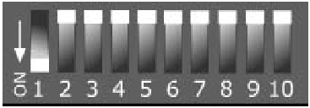
2 | 13 | 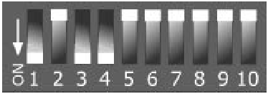
3 | 25 | 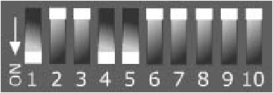
4 | 37 | 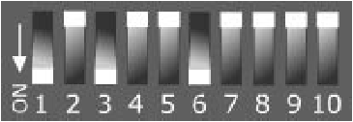
5 | 49 | 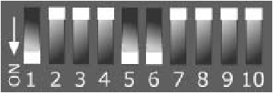
6 | 61 | 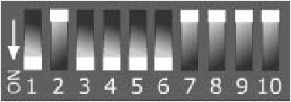

Идентификационный номер прибора, используемый Freekie | Адрес DMX | Положение DIP-переключателя
7 | 73 | 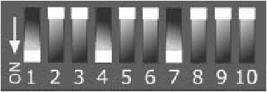
8 | 85 | 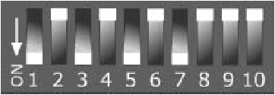
9 | 97 | 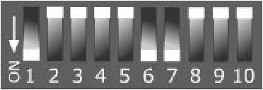
10 | 109 | 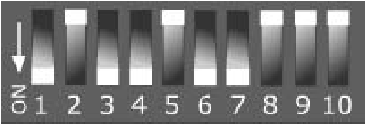
11 | 121 | 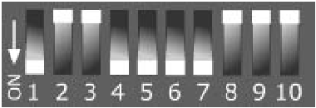
12 | 133 | 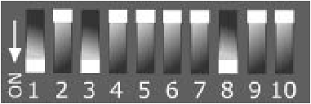

Идентификационный номер прибора, используемый Freekie | Адрес DMX | Положение DIP-переключателя
Стробоскоп | 145 | 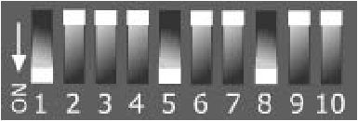
Дым-машина | 157 | 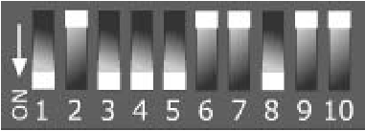

Если в отношении некоторых приборов не требуется индивидуальное управление каждом из них, то два или несколько одинаковых приборов могут использовать один и тот же адрес. Они будут получать одинаковые команды и вести себя одинаково.

Пометьте для себя каким приборам, какие идентификационные номера вы присвоили. Это вам понадобится для настройки контроллера.

Настройка контроллера

НАСТРОЙКА ПРИБОРОВ

- Нажмите и удерживайте кнопку EDIT в течение трёх секунд.

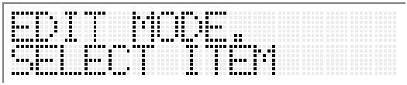

- Если функция PIN-кода включена (см. раздел «Административные функции»), от вас потребуется ввести нужный PIN-код (фабричная настройка «221174»). Для ввода цифр, воспользуйтесь соответствующими числовыми кнопками. Нажмите кнопку ENTER.

- Нажмите кнопку FIXTURE с тем, чтобы загорелся красный индикатор.

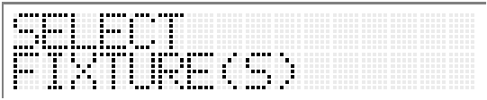

- Выберите прибор для настройки (и, соответственно, любой другой прибор того же типа) при помощи числовых кнопок 1 – 12. Вы можете выбрать сразу несколько приборов путём нажатия и удержания кнопок первого и последнего прибора.

- Нажмите кнопку ENTER.

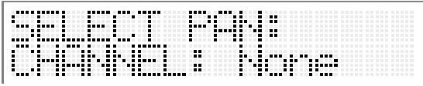

- Выберите канал панорамирования, сдвинув фейдер, соответствующий каналу панорамирования выбранного осветительного прибора (см. протокол DMX руководства пользователя этого прибора), а затем нажмите ENTER.

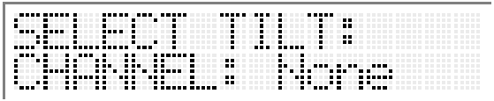

- Выберите канал наклона, сдвинув фейдер, соответствующий каналу наклона выбранного осветительного прибора (см. протокол DMX руководства пользователя этого прибора), а затем нажмите ENTER.

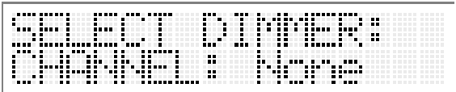

- Выберите канал диммера/яркости, сдвинув фейдер, соответствующий каналу диммера/яркости выбранного осветительного прибора (см. протокол DMX руководства пользователя этого прибора), а затем нажмите ENTER.
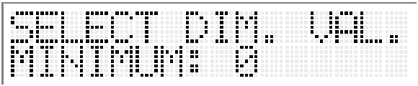

- При помощи этого же фейдера установите минимальный уровень яркости и нажмите ENTER.

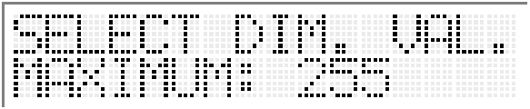

- При помощи этого же фейдера установите максимальный уровень яркости и нажмите ENTER.

- Теперь вы завершили настройку этого/этих прибора/ов. Если:

- Вам требуется настроить дополнительные устройства, вернитесь к шагу 4 и повторите последующие шаги настройки.
- Вы завершили настройку приборов, нажмите кнопку EDIT для выхода из режима настройки приборов.

НАСТРОЙКА РАБОТЫ СТРОБОСКОПА
Контроллер Freekie способен управлять одним или несколькими стробоскопами, использующими адрес управления DMX величиной 145. По ходу шоу вы сможете включать эффекты стробоскопа нажатием кнопки STROBE. Для настройки работы стробоскопа следует выполнить следующие действия:

- Нажмите и удерживайте кнопку EDIT в течение трёх секунд.

- Если функция PIN-кода включена (см. раздел «Административные функции»), от вас потребуется ввести нужный PIN-код (фабричная настройка «221174»). Для ввода цифр, воспользуйтесь соответствующими числовыми кнопками. Нажмите кнопку ENTER.

- Нажмите кнопку STROBE.
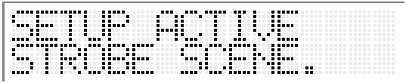
- Выберите сцену включения стробоскопа (то место, в котором прибор должен выполнять стробирование) при помощи соответствующих фейдеров (представляющих каналы с 1 по 12) и нажмите кнопку ENTER.

- Выберите сцену, в которой стробоскоп не работает (ту сцену, в которой приборы не выполняют эффект стробирования) при помощи соответствующих фейдеров (представляющих каналы с 1 по 12) и нажмите кнопку ENTER.

- Для выхода из режима настройки приборов, нажмите кнопку EDIT.

НАСТРОЙКА РАБОТЫ ДЫМ-МАШИНЫ
Контроллер Freekie способен управлять одной или несколькими дым-машинами, использующими адрес управления DMX величиной 157. По ходу шоу вы сможете включать эффекты данного устройства нажатием кнопки SMOKE. Для настройки работы дым-машины следует выполнить следующие действия:

- Нажмите и удерживайте кнопку EDIT в течение трёх секунд.

- Если функция PIN-кода включена (см. раздел «Административные функции»), от вас потребуется ввести нужный PIN-код (фабричная настройка «221174»). Для ввода цифр, воспользуйтесь соответствующими числовыми кнопками. Нажмите кнопку ENTER.

- Нажмите кнопку SMOKE.

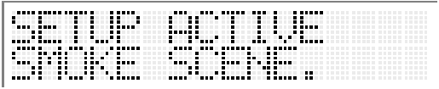

- Выберите сцену включения дыма (то место, в котором прибор должен выпускать дым) при помощи соответствующих фейдеров (представляющих каналы с 1 по 12) и нажмите кнопку ENTER.

- Выберите сцену, в которой дым-машина не работает (ту сцену, в которой приборы не выпускают дым) при помощи соответствующих фейдеров (представляющих каналы с 1 по 12) и нажмите кнопку ENTER.

- Для выхода из режима настройки приборов, нажмите кнопку EDIT.

НАСТРОЙКА РАБОТЫ С ПРОЖЕКТОРОМ
Контроллер Freekie может использовать отдельный прибор в качестве прожектора луча слежения, которым можно будет управлять во время шоу независимо при помощи джойстика. Для настройки работы прожектора следует выполнить следующие действия:

- Нажмите и удерживайте кнопку EDIT в течение трёх секунд.

- Если функция PIN-кода включена (см. раздел «Административные функции»), от вас потребуется ввести нужный PIN-код (фабричная настройка «221174»). Для ввода цифр, воспользуйтесь соответствующими числовыми кнопками. Нажмите кнопку ENTER.

- Нажмите кнопку SPOT.

- Выберите прожектор при помощи числовых кнопок 1 – 12.

- Назначьте сцену эффекта луча слежения для этого прибора при помощи фейдеров. К примеру, цвет луча должен быть белым.

- Установите время перехода луча в режим максимальной яркости при помощи фейдера FADE TIME/PITCH.

- Нажмите кнопку ENTER.

- Для выхода из режима настройки приборов, нажмите кнопку EDIT.

Программирование шоу

Шоу может быть составлено из 10 сцен, в которых будет содержаться по одному DMX-значению для каждого канала, определяющему состояние каждого осветительного прибора в тот или иной момент хода шоу. Шоу хранятся в 10 группах называемых группами. В каждом банке может храниться 12 шоу.

Сцены в шоу программируются и исполняются по одной.

ПРОГРАММИРОВАНИЕ ШОУ

- Нажмите и удерживайте кнопку EDIT в течение трёх секунд.

- Если функция PIN-кода включена (см. раздел «Административные функции»), от вас потребуется ввести нужный PIN-код (фабричная настройка «221174»). Для ввода цифр, воспользуйтесь соответствующими числовыми кнопками. Нажмите кнопку ENTER.

- Нажмите кнопку SHOW.

- Выберите нужный банк при помощи кнопок < и >.

- Выберите шоу нажатием одной из числовых кнопок (1-12).

- На дисплее появится одно из следующих сообщений

SC n ,n | Текущий номер сцены от общего числа сцен
MA | Наличие используемых макросов:  - Off (отсутствие макросов)  - Circular (круговое движение)  - Pan sine (горизонтальное синусоидальное движение)  - Tilt sine (вертикальное синусоидальное движение)
FT | Время фейда сцены. Время фейда (или время перехода), это динамическая часть световой сцены, за которое световые приборы переходят в установленное для них положение. Общее время действия сцены формируется из времени фейда и времени ожидания.
WT | Время ожидания сцены. Время ожидания, это статичная часть световой сцены, во время которой происходит работа световых эффектов.

- Нажмите кнопку FIXTURE.

- При помощи числовых кнопок выберите один или несколько приборов. Вы можете одновременно выбрать сразу несколько приборов, нажав и удерживая кнопку соответствующую первому прибору нужного диапазона и кнопку последнего прибора этого диапазона.

- Используйте фейдеры для настройки сцены и джойстик для установки направлений горизонтального и вертикального движений. Если потребуется выполнить микроподстройку введённых настроек при помощи джойстика, нажмите кнопку FINE.

- Вы можете включить макрос, который позволяет ввести в сцену круговые, вертикальные и горизонтальные движения приборов. Для этого:

- Нажмите кнопку MACRO один, два или три раза, для того чтобы выбрать макрос нужного типа.
- Установите скорость движения при помощи фейдера FADE TIME/PITCH.
- Установите размер круга/амплитуды движения при помощи фейдера WAIT TIME/MASTER FADER.
- Нажмите кнопку ENTER для выхода из режима работы с макросами (и возвращения в режим ввода параметров ожидания/фейда). Если вам понадобится позднее вернуться в режим работы с макросами, вы сможете это сделать нажатием соответствующей кнопки.

Примечание! При использовании в сцене макросов, вам потребуется также запрограммировать другие эффекты, такие как использование и смена различных светофильтров и гобо. Это связано с тем, что макросы «не прозрачны» (внешний вид предыдущей сцены не переносится на следующую). Макрос не используется во время перехода (фейда), он включается на этапе времени ожидания.
- Установите время перехода для выбранной сцены при помощи фейдера FADE TIME/PITCH.

- Установите время ожидания для выбранной сцены при помощи фейдера WAIT TIME/MASTER FADER.

- Закончив настройку сцены, нажмите кнопку ADD. Нажатие этой кнопки выполнит добавление текущей выбранной сцены в конец шоу. Вы можете осуществлять перебор и просмотр сцен нажатием кнопок < и >, а также использовать в нужных случаях кнопки INSERT (вставка) и DEL (удаление). Нажмите кнопку STORE для сохранения выполненных настроек в текущей выбранной сцене.

- Повторите описанные действия для включения в шоу необходимого числа сцен (не более 10).

- Нажмите кнопку PREV. (предварительный просмотр) для тестирования составленного шоу.

- Нажмите кнопку EDIT для выхода из режима редактирования.

Воспроизведение

Эта глава описывает имеющиеся функции воспроизведения шоу.

ВОСПРОИЗВЕДЕНИЕ ШОУ

Для того чтобы выбрать и воспроизвести шоу, следует выполнить следующие действия:

- Выберите нужный банк при помощи кнопок < и >. Помните, что вы сможете менять банки только при выключенном индикаторе кнопки SHOW.

- Нажмите кнопку SHOW.

- Выберите шоу нажатием одной из числовых кнопок (1-12). Шоу начнёт воспроизводиться незамедлительно, и будет проигрываться по кругу постоянно. Вы можете выбрать сразу несколько шоу, нажав и удерживая кнопку первого шоу с последующим нажатием кнопки последнего шоу. Выбранные шоу будут воспроизводиться по кругу.

Имеется три способа выполнения шоу:

- Выполнение с использованием запрограммированных в сцене параметров времени.
- Выполнение на базе опорного сигнала музыкального датчика, т.е. в соответствии с темпом музыкального сопровождения.
- Выполнение шоу на основе принимаемых MIDI-команд.

Выполнение шоу с использованием запрограммированных в сцене параметров времени

Шоу будет воспроизводиться в соответствии с запрограммированными в сцене параметрами времени, когда фейдер FADE TIME/PITCH находится в среднем положении.

Выполнение шоу на базе опорного сигнала музыкального датчика

Смена сцен в этом режиме производится сигналом, принимаемым встроенным микрофоном или звуковыми сигналами, поступающими с внешнего микрофона. В режиме Control-by-Audio (управление звуковым сигналом) пульт осуществляет смены сцен в соответствии с темпом музыкального сопровождения (время ожидания прописанное в сценах не будет использоваться).

Для включения режима работы на основе музыкального датчика, установите фейдер FADE TIME/PITCH на нулевую отметку. На дисплее появится надпись CONTROL BY AUDIO.

Выполнение шоу на основе принимаемых MIDI-команд

Если пульт Freekie подключен к какому-нибудь MIDI-устройству и находится в режиме SHOW (горит соответствующий индикатор), то первые 24 клавиши, например, MIDI-клавиатуры могут использоваться для управления выполнением шоу. Эти клавиши будут передавать следующие команды:

- С 1 по 12 – включают соответствующие шоу из первого банка.
- С 13 по 24 – включают соответствующие шоу из второго банка.

Учитывая, что Freekie воспроизводит выбранные шоу по замкнутому кругу, то при работе в этом режиме было бы неплохо прописать «пустое» шоу, в котором все приборы были бы выключены и затемнены, с тем, чтобы это шоу представляло собой некий «стопор» для других бесконечно воспроизводимых шоу.

РУЧНОЕ УПРАВЛЕНИЕ ОТДЕЛЬНЫМИ ПРИБОРАМИ ВО ВРЕМЯ ВОСПРОИЗВЕДЕНИЯ ШОУ
Примечание! В тот момент, когда вы выбираете ручной режим управления прибором, этот прибор прекращает выполнение своей программы в выбранном шоу.
Для того чтобы взять на себя управление отдельным прибором или группой приборов во время воспроизведения шоу, следует выполнить следующие действия.

- Нажмите кнопку FIXTURE.

- Выберите прибор или группу приборов при помощи числовых кнопок (1-12).

- При помощи соответствующих выбранным приборам фейдеров вы сможете отменить действие запрограммированных в шоу эффектов. Например, для того чтобы изменить запрограммированную скорость поворота зеркала одного или нескольких сканеров, вы просто устанавливаете нужное значение по каналу скорости поворота/наклона (установленное DMX-значение не изменится, пока вы не двинете фейдер).

- Обычный ход выполнения программы возобновится, когда вы снова нажмёте кнопку FIXTURE.

Регулировка яркости

Основной фейдер (Master) выполняет регулировку яркости свечения всех приборов.

ЗАТЕМНЕНИЕ

В режиме затемнения (blackout) пульт Freekie перекрывает световой поток на всех приборах, устанавливая значения их диммеров в минимальное положение (см. раздел «Настройка приборов», стр. 9).

Нажатие кнопки BLACKOUT включает режим затемнения. Нажмите эту кнопку снова, чтобы вернуть приборы к исполнению текущей сцены.

Функция затемнения не применяется к прибору с лучом слежения (прожекторам), если была включена соответствующая функция (см. раздел «Луч Слежения», стр. 18).

Динамическое изменение времени переходов (фейда)

Вы можете динамически регулировать время перехода и ожидания в шоу, увеличивая или уменьшая его, при помощи фейдера FADE TIME/PITCH.

ЛУЧ СЛЕЖЕНИЯ

Убедитесь в том, что вы выполнили все необходимые настройки в сцене для работы с лучом слежения (см. «Настройка работы с прожектором», стр. 13).

Для того чтобы начать работу с прожектором, выполните следующие действия:

- Нажмите во время воспроизведения сцены шоу кнопку SPOT (загорится соответствующий индикатор). Шоу будет продолжать воспроизводиться в обычном режиме, но выбранный для работы с лучом слежения прожектор прекратит выполнять запрограммированные для него команды.

- Для перемещения луча в пространстве воспользуйтесь джойстиком. Для того чтобы выполнять медленные но точные движения, нажмите кнопку FINE.

Во время выполнения сцены, в которой используется луч слежения, соответствующие фейдеры могут использоваться для управления первыми 12-ю каналами данного прожектора.

Для выключения сцены работы с лучом слежения, нажмите кнопку SPOT снова с тем, чтобы погас соответствующий красный индикатор.

Обратите внимание, что вы сможете затемнять все остальные приборы нажатием кнопки BLACKOUT. Хотя эта функция не будет применяться к прожектору луча слежения.

Дымовые эффекты

Убедитесь в том, что вы настроили пульт Freekie для работы с дымовыми эффектами. См. раздел «Настройка работы дым-машины», стр. 12.

Включите подачу дыма нажатием кнопки SMOKE и удержанием её в течение нужного времени.

Во время удержания кнопки SMOKE, вы можете использовать фейдеры для управления первыми 12 каналами дым-машины.

Эффекты стробоскопа

Убедитесь в том, что вы настроили пульт Freekie для работы с эффектами стробоскопа. См. раздел «Настройка работы стробоскопа», стр. 11.

Включите эффект стробоскопа нажатием кнопки STROBE и удержанием её в течение нужного времени.

Во время удержания кнопки STROBE, вы можете использовать фейдеры для управления первыми 12 каналами стробоскопа.

Административные функции

Блокирование функций редактирования

С целью предотвращения несанкционированного использования режима редактирования, вы можете задействовать специальный код блокировки. Этот PIN-код определён производителем как «221174».

Включение PIN-кода блокировки

Для того чтобы включить код блокировки, одновременно нажмите и удерживайте в течение 5 секунд кнопки SPOT и FINE.

Выключение PIN-кода блокировки

Для того чтобы отключить код блокировки:

- Одновременно нажмите и удерживайте в течение 5 секунд кнопки SPOT и FINE.

- Введите PIN-код (фабричная настройка «221174»). Наберите цифры при помощи числовых кнопок.

- Нажмите кнопку ENTER.

Очистка памяти Freekie

Для того чтобы стереть всё из памяти пульта:

- Выключите Freekie.

- Одновременно нажмите и удерживайте кнопки SHOW и FIXTURE.

- Включите питание Freekie.

- Введите PIN-код (221174). Наберите цифры при помощи числовых кнопок.

- Нажмите кнопку ENTER. На дисплее появится надпись “CLEAR MEMORY”.

Устранение неисправностей

Неисправность | Возможная причина | Предлагаемое решение
Ни один из приборов не реагирует на команды контроллера. | Контроллер не подключен к цепи передачи данных. | Подсоедините контроллер.
Ни один из приборов не реагирует на команды контроллера. | Выбран режим затемнения или автономный режим работы. | Нажмите кнопку Blackout.
Некоторые приборы не отвечают на команды контроллера, отвечают, но с ошибками или постоянно перегружаются. | Плохая коммутация цепи передачи данных. | Проверьте правильность подключений и надёжность соединений.*
 | Обратная полярность DMX-сигнала. | Переставьте местами контакты 2 и 3. См. раздел 2.
 | Отражение DMX-сигнала. | Установите разъём-заглушку на последнем приборе в цепи.
 | Неправильная настройка адресов приборов. | Проверьте правильность настроек.
 | Приборы не включены в сеть. | Включите питание приборов.
Приборы не выполняют заданные программы по одному или нескольким каналам. | Функция управления фейдерами имеет приоритет над заданными программами. | Деактивируйте кнопку FIXTURE.
Нет света с некоторых или со всех приборов. | В сценах не прописана команда ‘Lamps On’ в отношении приборов с дистанционным включением/выключением лампы. | Убедитесь в том, что команда 'Lamp On’ прописана, по крайней мере, в одной сцене.

* Для того чтобы протестировать цепь передачи данных омметром, отсоедините контроллер от цепи и измерьте сопротивление на контактах 2 и 3 отключенного XLR-разъёма. Показания должны составлять около 120 Ом. Показания в промежутке от 400 до 20 000 Ом говорят о том, что цепь передачи данных не замкнута. Значения, стремящиеся к бесконечности, обозначают наличие плохого контакта в цепи, повреждение провода или неисправность какого-то прибора. Очень низкие значения говорят о коротком замыкании в цепи или неисправности какого-то прибора.

Техническая спецификация

Габариты
Высота | 95 мм
Длина | 482 мм
Ширина | 176 мм
Масса | 2,5 кг
Рэковая высота | 19”, 4 U

Конструкция
Верхняя панель, корпус | Сталь
Кнопки, регуляторы | Пластмасса
Ножки | Резина

Питание трансформатора
Постоянный ток | 9 Вольт
Выходная сила тока | 1 ампер

Емкость программирования
Ёмкость шоу | 10 банков по 12 шоу в каждом
Ёмкость сцен на каждое шоу | 10

Ёмкость DMX
Ввод/вывод DMX-сигнала | DMX512
Выход сигнала DMX | 168- канальный
Разъём | XLR 5-контактный (х2), 3-контактный (х2)

Источники сигнала срабатывания
Звук (через встроенный микрофон или вход для подключения внешнего источника)
Запрограммированное время выполнения сцен
MIDI-клавиши с 1 по 24

Разъёмы задней панели
Сетевой разъём | 9V DC Input
5-контактный выход сигнала DMX | 2
3-контактный выход сигнала DMX | 2
Вход для внешнего источника звукового сигнала | 1
Вход MIDI (IN) | 1
Сквозной вход MIDI (THRU) | 1

